ANEXO RP-09 - REPASSES AO TERCEIRO SETOR - TERMO DE CIÊNCIA E
DE NOTIFICAÇÃO - TERMO DE COLABORAÇÃO/FOMENTO
(redação dada pela Resolução nº 11/2021)
ÓRGÃO/ENTIDADE PÚBLICO Município de Guarulhos / Secretaria da Educação
ORGANIZAÇÃO DA SOCIEDADE CIVIL PARCEIRA: Instituto Nacional de Cultura e
Educação Cida Poppi - Uni. III
TERMO DE COLABORAÇÃO/FOMENTO N ^{O} (DE ORIGEM): 001224/2022-SESE08-
RPP
OBJETO: Colaboração Técnica e Financeira visando disciplinar os esforços conjuntos a serem realizados pelo Município e pela Instituição, para o desenvolvimento complementar da educação pública e gratuita prestada pela Rede Municipal de Guarulhos, na modalidade EDUCAÇÃO BÁSICA / EDUCAÇÃO INFANTIL - CRECHE e PRÉ-ESCOLA.
VALOR TOTAL DO AJUSTE: R$ 6.489.692,61, sendo para 0 período de 01/02/2024 a

05/06/2024 0 valor de R$ 1.330.663,16
Rubrica Fls.
Classificação: P.A. N^{O} 50863/2021
Pelo presente TERMO, nós, abaixo identificados: Estamos CIENTES de que:
a) o ajuste acima referido e seus aditamentos / o processo de prestação de contas, estará(ão) sujeito(s) a análise e julgamento pelo Tribunal de Contas do Estado de São Paulo, cujo trâmite processual ocorrerá pelo sistema eletrônico;
b) poderemos ter acesso ao processo, tendo vista e extraindo cópias das manifestações de interesse, Despachos e Decisões, mediante regular cadastramento no Sistema de Processo Eletrônico, conforme dados abaixo indicados, em consonância com o estabelecido na Resolução nº 01/2011 do TCESP
- além de disponíveis no processo eletrônico, todos os Despachos e Decisões que vierem a ser tomados, relativamente ao aludido processo, serão publicados no Diário Oficial do Estado, Caderno do Poder Legislativo, parte do Tribunal de Contas do Estado de São Paulo, em conformidade com o artigo 90 da Lei Complementar nº 709, de 14 de janeiro de 1993, iniciando-se, a partir de então, a contagem dos prazos processuais, conforme regras do Código de Processo Civil;
- as informações pessoais do(s) responsável(is) pelo órgão concessor e entidade beneficiária, estão cadastradas no módulo eletrônico do "Cadastro Corporativo TCESP — CadTCESP", nos termos previstos no Artigo 2⁰ das Instruções n⁰01/2020, conforme
"Declaração(ões) de Atualização Cadastral" anexa (s);
2. Damo-nos por NOTIFICADOS para:
- O acompanhamento dos atos do processo até seu julgamento final e consequente publicação;
- Se for o caso e de nosso interesse, nos prazos e nas formas legais e regimentais, exercer o direito de defesa, interpor recursos e o que mais couber.
LOCAL e DATA: Guarulhos, 10 de abril de 2024
AUTORIDADE MÁXIMA DO ÓRGÃO PÚBLICO PARCEIRO:
Nome: Gustavo Henric Costa
Cargo: Prefeito
CPF: 313.006.468-02
ORDENADOR DE DESPESA DO ÓRGÃO PÚBLICO PARCEIRO:
Nome: Alex Viterale de Sousa Cargo: Secretário de Educação
CPF: 373.406.318-36
AUTORIDADE MÁXIMA DA ENTIDADE BENEFICIÁRIA:

Nome: Jéssica Braga Costa Santos Cargo: Presidente
Rubrica Fls.
Classificação: P.A. N^{O} 50863/2021

Res
onsáveis
ue
assinaram
o
a•
elou
arece
Conclusivo:
CPF:
364.688.148-80
Responsáveis que assinaram o aiuste elou prestacão de contas:
PELA ENTIDADE PARCEIRA:
Nome: Jéssica Braga Costa Santos
Cargo: Presidente

CPF: 364.688.1 8-80
Respo
áveis:
Assinatura
Demais
RESPONDENDO COMO GESTORA DO TERMO DE COLABORACÄO

(conforme portaria nº 069/2024-SE)
Tipo de ato sob sua responsabilidade: Açöes de acompanhamento, monitoramento, avaliação, prestação de contas e atribuições previstas em atos legais e administrativos. Nome: Maria Angela Gianetti
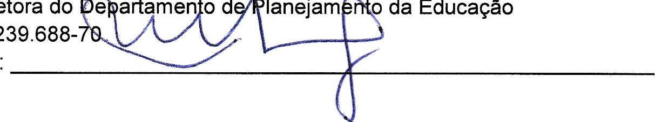
da
Educação
Cargo:
Diretora
do
e
o
d
lanejam
CPF.
011.239.688-
Assinatura

